Eléments de cours : En-tête de cours

Rendu
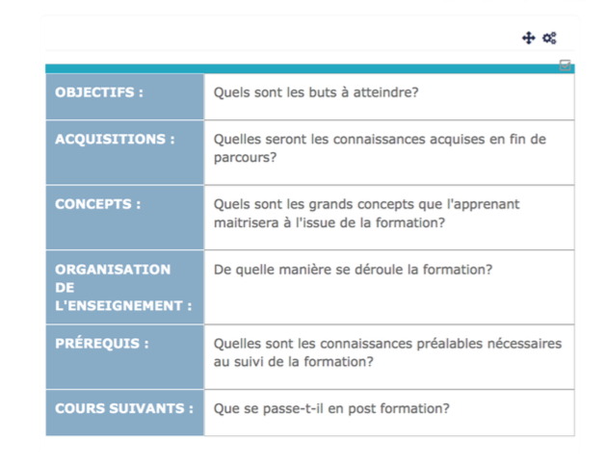

Formulaire de configuration
Revenir à l'index du guide d'utilisation

